Картографический материал
Фрагмент генерального плана муниципального образования «Якшурское», утвержденного распоряжением Правительства Удмуртской Республики от 10.10.2016 № 1361-р

(карта функциональных зон)
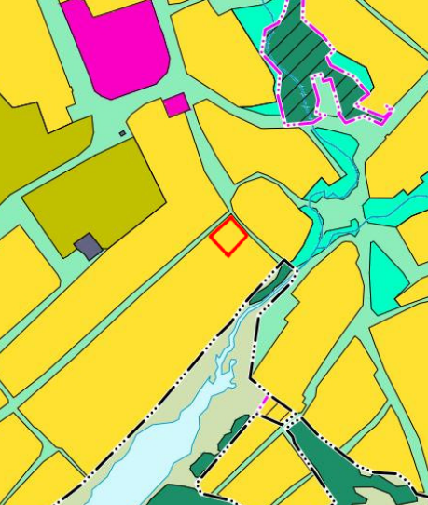
- земельный участок с кадастровым номером 18:08:172001: 304, с местоположением: Удмуртская Республика, Завьяловский район, д. Якшур, ул. Ленина, 6, категории земель населенных пунктов, отнесен к функциональной зоне «Зона застройки индивидуальными жилыми домами».

Картографический материал
Фрагмент правил землепользования и застройки муниципального образования «Якшурское», утвержденных решением Совета депутатов муниципального образования «Завьяловский район» от 25.12.2013 № 241, с внесенными изменениями, утвержденными постановлением Правительства Удмуртской Республики от 19.09.2023 №626
(карта градостроительного зонирования территории)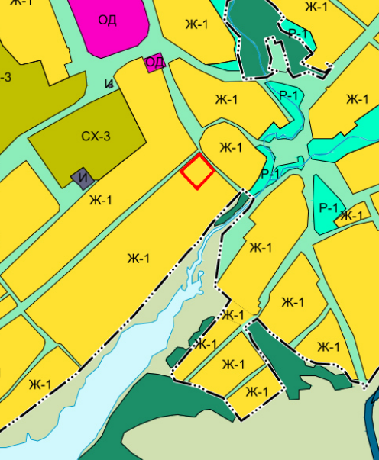

- земельный участок с кадастровым номером 18:08:172001:304 отнесен к территориальной зоне Ж-1«Зона застройки индивидуальными жилыми домами».
Основными видами разрешенного использования земельного участка являются:
- Индивидуальное жилищное строительство (2.1);
- Для ведения личного подсобного хозяйства (приусадебный земельный участок) (2.2);
- Блокированная жилая застройка (2.3);
- Оказание социальной помощи населению (3.2.2);
- Амбулаторно-поликлиническое обслуживание (3.4.1)
- Дошкольное, начальное и среднее общее образование (3.5.1);
- Объекты культурно-досуговой деятельности (3.6.1)
- Обеспечение внутреннего правопорядка (8.3);
- Земельные участки (территории) общего пользования (12.0);
- Предоставление коммунальных услуг (3.1.1).
Перечень условно разрешенных видов использования земельного участка:
- Бытовое обслуживание (3.3);
- Государственное управление (3.8.1);
- Магазины (4.4);
- Общественное питание (4.6);
- Административные здания организаций, обеспечивающих предоставление коммунальных услуг (3.1.2).

Минимальные и (или) максимальные размеры земельного участка, в том числе его площадь:
- Минимальная площадь земельного участка:
- для строительства индивидуального жилого дома или блокированного жилого дома (для каждого блока) - 800 кв.м;
- для ведения личного подсобного хозяйства – 1000 кв.м;
- для объектов инженерной инфраструктуры – 1 кв. м;
- для иных объектов – 400кв.м.
2. Максимальная площадь земельного участка:
- для строительства индивидуального жилого дома или блокированного жилого дома (для каждого блока) - 2000 кв.м;
- для ведения личного подсобного хозяйства – 2500 кв.м;
- для иных объектов не подлежит установлению.

Ситуационный план
расположения земельного участка по адресу: Удмуртская Республика,
Завьяловский район, д. Якшур, ул. Ленина, 6
.

